URL DE LA RAMA: https://github.com/swemmanuelgz/ProyectoBroker/tree/sql

INTERFAZ INTUITIVA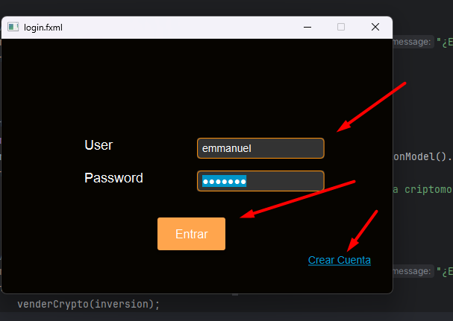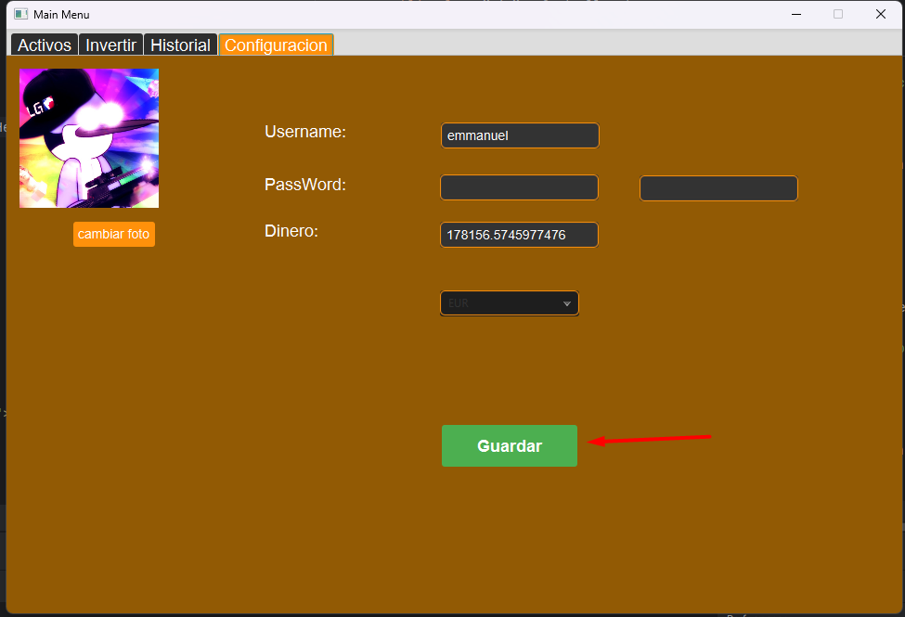

CONFIRMACIONES 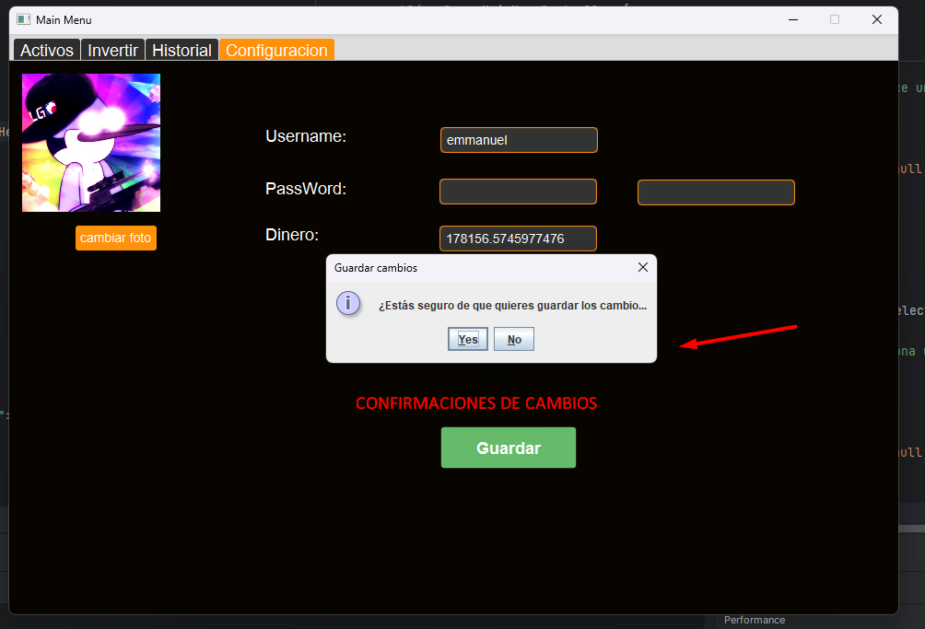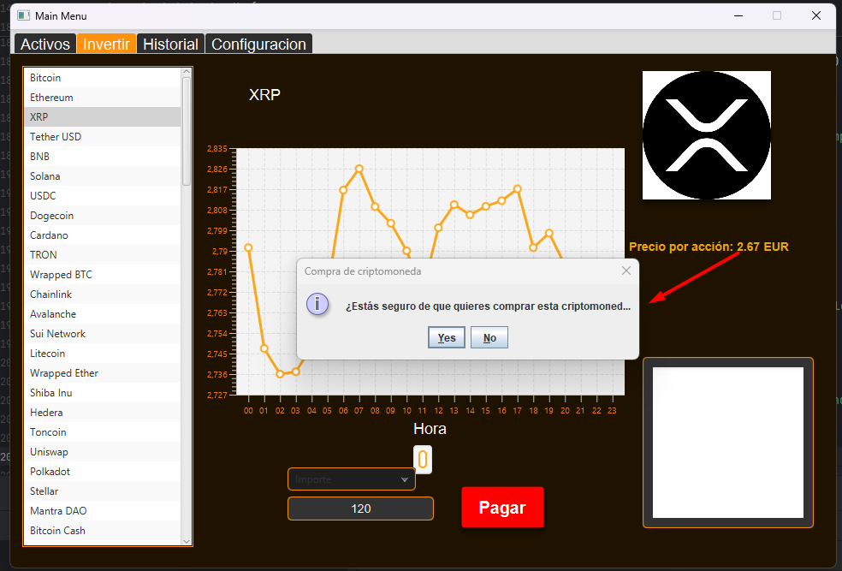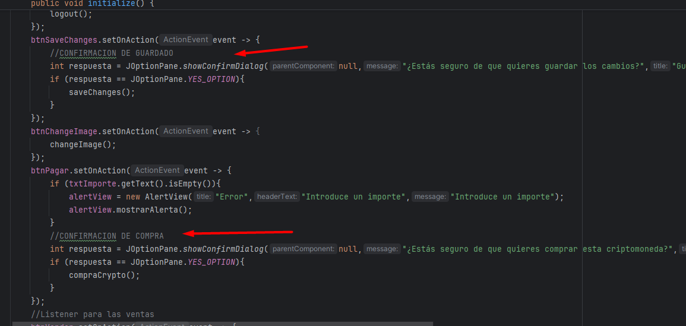SECCIONES DE NAVEGACION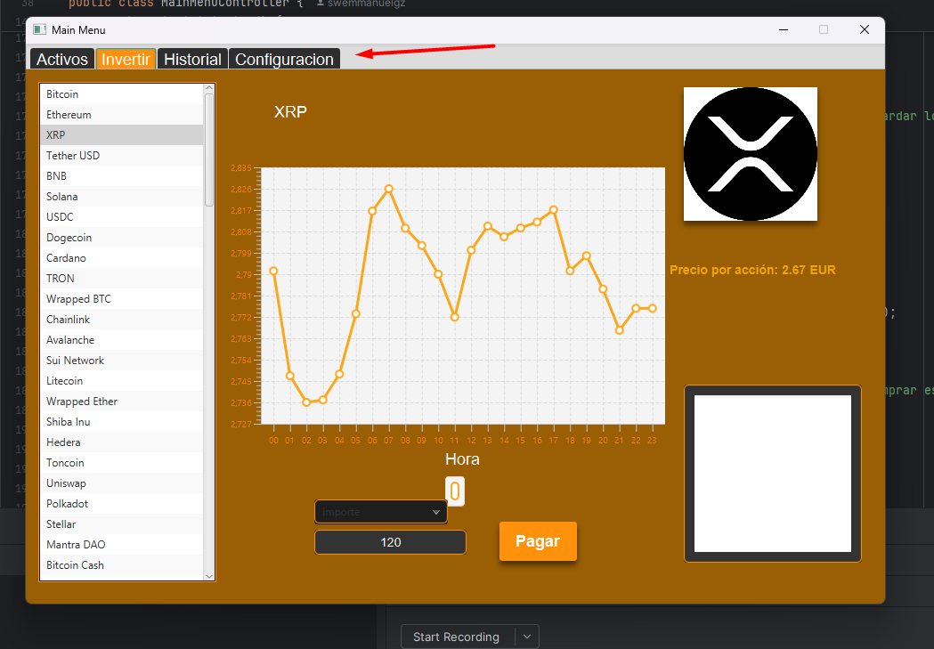

COLORES : escogí una combinación de naranja y negro para la paleta de colores porque me gustó como quedaba